《力的示意图》作图专项练习

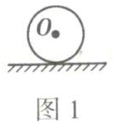
- 如图1所示，一个实心球静止在水平地面卡，请画出它所受重力G的示意图。
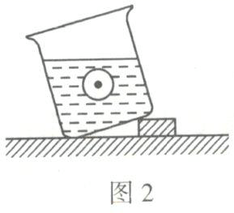
- 如图2所示，用细线拉住的小球静止在水中，请画出小球所受重力的示意图（重心已画出）。
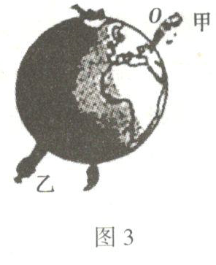
- 如图3所示，请你在图中画出甲所受到的重力示意图。
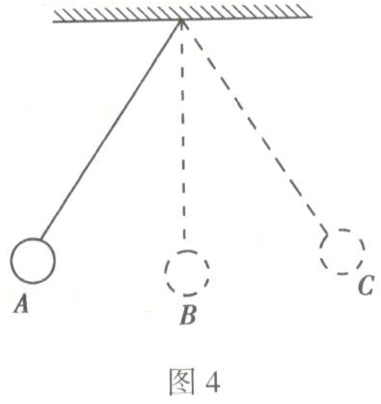
- 如图4所示，小球在A、C之间来回摆动，请在图中作出小球在A位置时所受到的细绳拉力F和重力G的示意图。
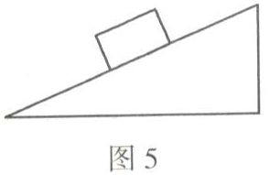
- 如图5所示，物块静止在斜面上，画出物块所受摩擦力的示意图。
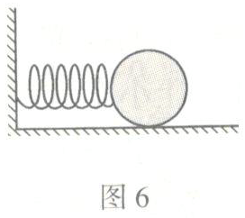
- 画出小球与被压缩的弹簧接触时受到的弹力的示意图。
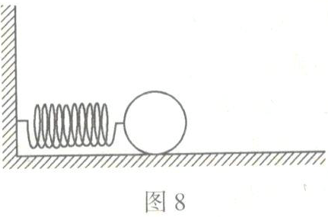
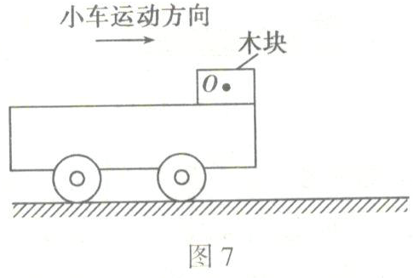
- 如图7所示，水平向右做匀速直线运动的平板小车右端放置一小木块，当使小车突然停止运动，木块滑出小车。
请你作出：
⑴木块滑出小车前受重力的示意图；
⑵木块从离开小车到落地这一过程的运动轨迹。
- 如图8，一根弹簧的左端固定在墙上，压缩
的弹簧推着小球在光滑的水平面上向右运
动，请画出小球离开弹簧后的受力示意图。
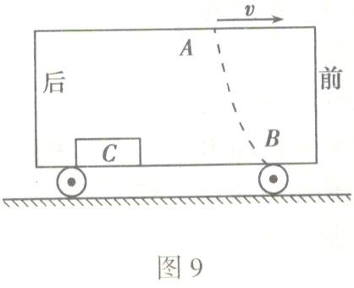
- 如图9所示，汽车沿平直公路向前行驶，但不知
是“加速、匀速、减速”中的哪种状态。车顶
A处滴落的水滴最终落在靠前的B处。车厢地
板上的木箱C始终相对车厢静止。画出木箱
C的受力示意图。
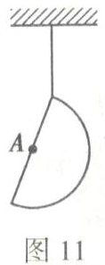
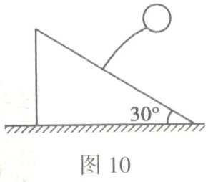
- 如图10所示，一根弹性杆的一端固定在倾角为30°的斜面上，杆的另一端固定一个重力是3N的小球，小球处于静止状态，请画出弹性杆对小球的弹力的示意图，并标出弹力的大小。
- 如图11，是一块质量均匀分布的半圆形量角器，
将其用细线城天花板上，请你用作图的方法找
到重心O点的位置。（A点是圆心，保留作图痕迹）
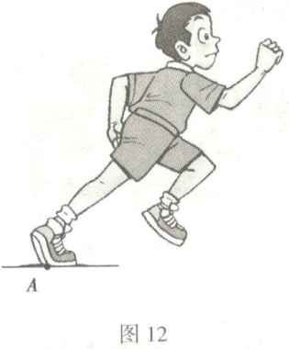
- 如图12，是一名男生奔跑过程中左脚腾空、
右脚着地的一瞬间，请画出此刻地面对他
的支持力和摩擦力的示意图（A点是作用点）。
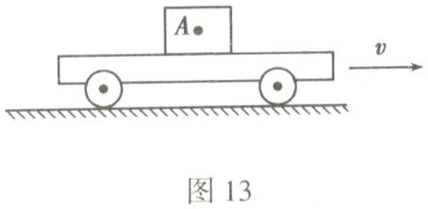
- 如图13所示，物块A与平板小车一起在水平桌面上向右匀速运动，当小车突然静止时，物块随即在小车的平板上滑行，画出物块滑行过程中的受力示意图。
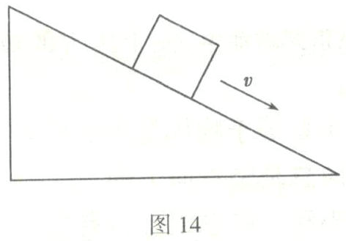
- 如图14所示，物体在表面粗糙的固定斜面；上以速度v向下匀速运动，请在图中画出此过程中物体所受力的示意图（力的作用点画在物体的重心上）。
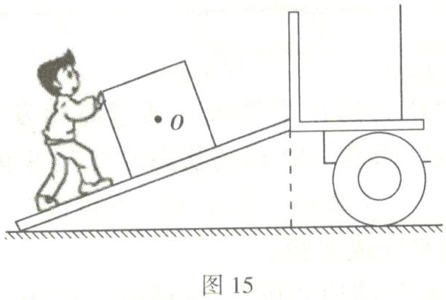
- 如图15所示，小明用一个沿斜面向上的200N的力F将重300N的大箱子推进车厢，请画出箱子沿斜面向上运动时的受教示意图。（点O为箱子的重心）

☺☺☺☺☺☺☺☺☺☺☺☺☺☺☺☺☺☺☺☺☺☺☺☺☺☺☺☺☺☺☺☺☺☺☺☺☺☺☺☺☺☺☺
【参考答案】
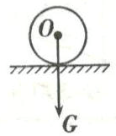
- 如图所示
【解析】重力的方向是竖直向下的，过实心球球心画一条
带箭头的竖直向下的有向线段，标上箭头和符号G。
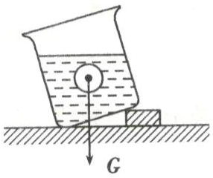
- 如图所示
【解析】小球的重心已画出，过重心沿竖直向下的
方向画一条线段并标出箭头和符号G，即为重力的示意图。
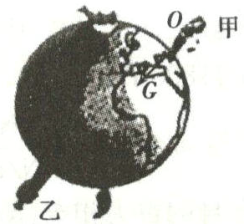
- 如图所示
【解析】可以认为地球是一个句质的球体，重力的方向是指向地心的。沿指向地心的方向画一条有向线段，标上箭头和符号G。
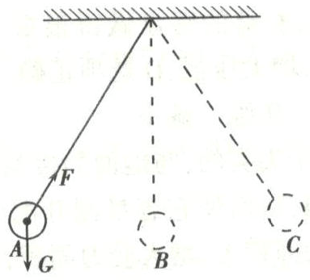
- 如图所示
【解析】 小球受重力和细绳的拉力作用，重力方向竖直向下，拉力方向沿绳向上。
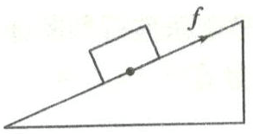
- 如图所示
【解析】物块在斜面上，有沿斜面向下的运动趋势，则物块受到沿斜面向上的摩擦力f，摩擦力作用在接触面上。
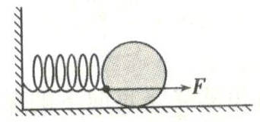
- 如图所示
【解析】小球受到弹簧水平向右的弹力（推力），作用点在弹簧与小球接触的位置。
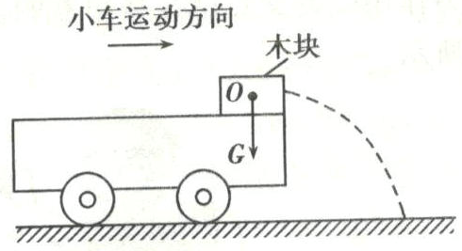
- 如图所示
【解析】 木块受到的重力方向永远竖直向下；木块在空中运动的过程中，由于惯性水平方向会继续向右运动，同时受到重力作用会向下运动，所以运动轨迹为斜向下的抛物线。
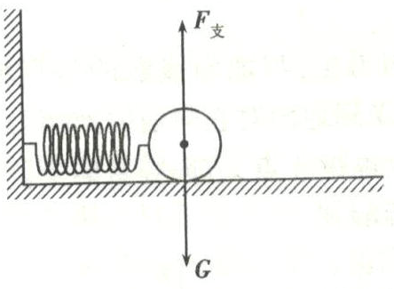
- 如图所示
【解析】 小球与弹簧分离后不受弹簧的作用力，由于水平面光滑，所以，小球运动时不受摩擦力，即在水平方向上小球不受力；在竖直方向上，小球受到竖直向下的重力和竖直向上的支持力，过小球的重心分别沿力的方向画一条有向线段，分别用用“G”和“F支”表示中，由于这两个力是一对平衡力，所以二力的大小相等，即这两条线段的长度相等。
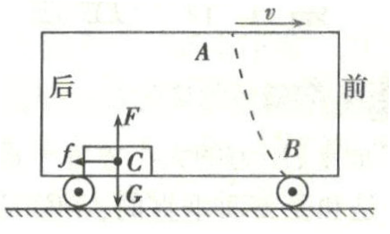
- 如图所示
【解析】 由题和图示可知，车顶A处滴落的水滴最终落在靠前的B处，相对于A的位置，B的位置更靠前，根据惯性知识可知汽车做的是减速运动；木箱C在竖直方向上受到重力和支持力的作用，这两个力是一对平衡力；由于汽车做减速运动，木箱C由于惯性有向前运动的趋势，故车厢地板对C的摩擦力的方向水平向左。
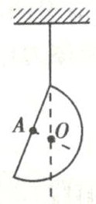
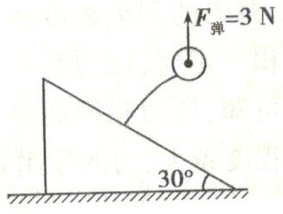
- 如图所示
【解析】 小球保持静止状态，处于平衡状态，小球受重力和弹力作用，根据二力平衡条件可判断弹力的重力等值，反向、共线，故弹力为3N，竖直向上。
- 如图所示
【解析】 在图中，量角器受竖直向下的重力和细线竖直向上的
拉力，这两个力是一对平衡力，所以二力的方向相反，重心在细
线拉力的作用线上；夏均匀，所以从圆心A向右将量角器平均分
成2份，分割线一定过重心，此时分割线与拉力作用线的交点就是量角器的重心。
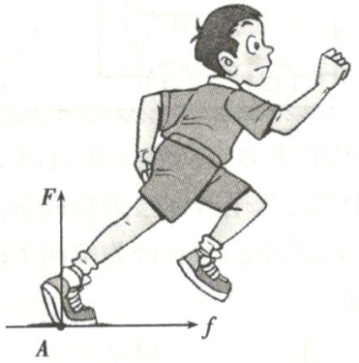
- 如图所示
【解析】 奔跑的男生，与地面接触的这只脚有向后滑动的趋势，因此鞋底受到地面对它向前的摩擦力，作用点为A点；支持力的作用点是A点，方向竖直向上。
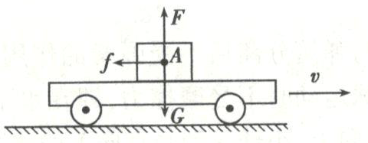
- 如图所示
【解析】原来物块A与平板小车一起在水平桌面上向右匀速运动，当小车突然静止时，由于惯性，物块保持原来的速度继续运动，物块相对于平板向右滑动，受到水平向左的摩擦力，同时物块受竖直向下的重力G、平板对它竖直向上的支持力F的作用，这两个力是一对平衡力，三个力的作用点都在物块的重心上。
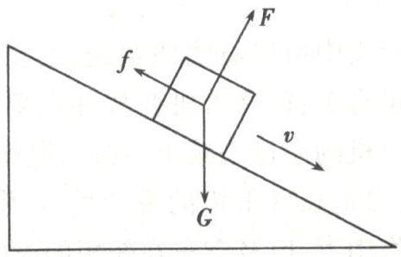
- 如图所示
【解析】 在斜面上运动的物体首先要受到竖直向下的重力G和垂直斜面向上的支持力F的作用，另外，由于斜面粗糙，物体向下运动，所以物体还受到沿斜面向上的摩擦力f的作用。
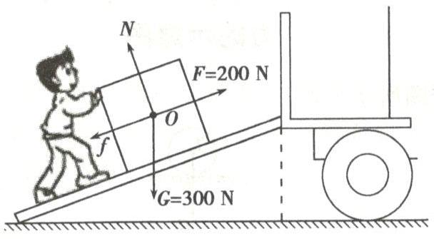
- 如图所示
【解析】 对箱子进行受力分析可知，此时
箱子共受到竖直向下的重力、垂直于斜面向
上的支持力、沿斜面向上的推力、沿斜面向
下的摩擦力四个力的作用，其作用点都可以
画在箱子的重心上。

